Segue passo a passo para se cadastra e acessar o Portal do AVA do seu Filho.

1º Acesse o link a baixo:
http://ava.portovelho.ro.gov.br/Login.aspx?ReturnUrl=%2fHome.aspx

2º Fazer o cadastro do Aluno conforme imagem a baixo:
Figura – 01
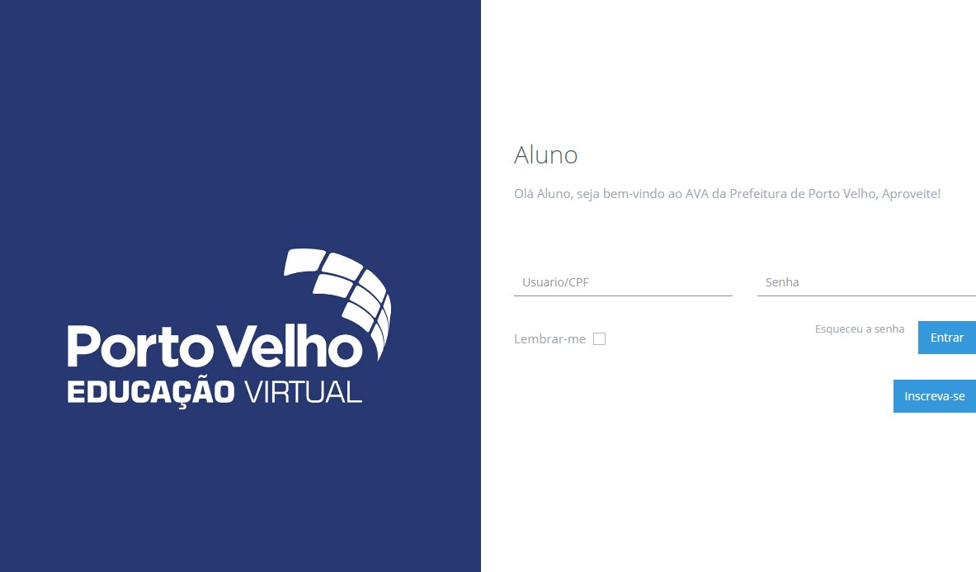
Você deve clicar no menu indicado pela a seta (Inscreva-se)

3º fazer o cadastro do seu filho conforme o preenchimento feito na figura a baixo:
[Digite uma citação do documento ou
o resumo de um ponto interessante. Você pode posicionar a caixa de texto em qualquer lugar do documento. Use a guia Ferramentas de Desenho para alterar a formatação da caixa de texto
de citação.]
Figura 02

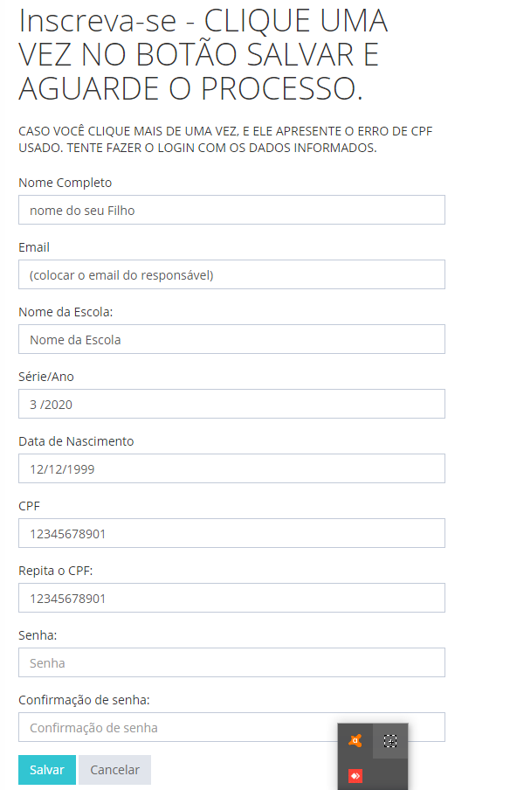

Sugestão: colocar como senha a data de nascimento do seu filho Exe: 01/01/2010 Preencher 01012010

4º - Depois de feito o cadastro seu portal esta liberado conforme imagem a baixo:
Figura 03
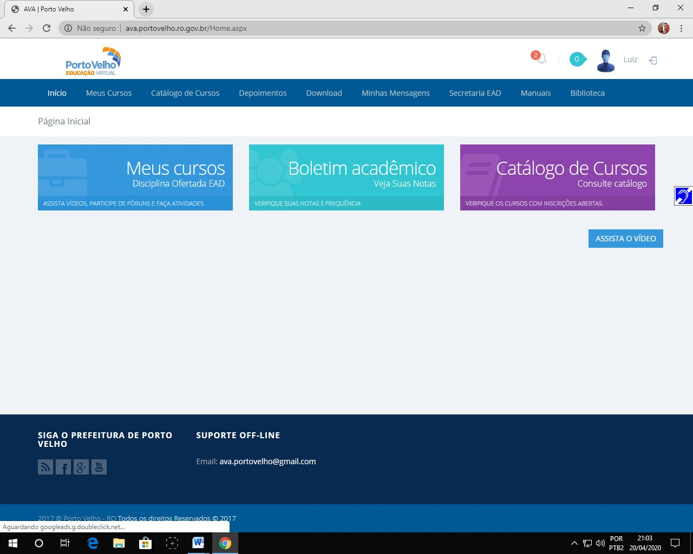

O nome do seu filho estará aparecendo do lado da imagem, e agora você terá que fazer a matricula do seu filho no ano correspondente que ele estuda. Clicando no menu (Catálogo de Cursos) indicado pela seta.

5º - Para matricular o aluno você terá que saber o ano que seu filho estuda:
- Educação Infantil (Pais que tem criança no infantil)
figura 04
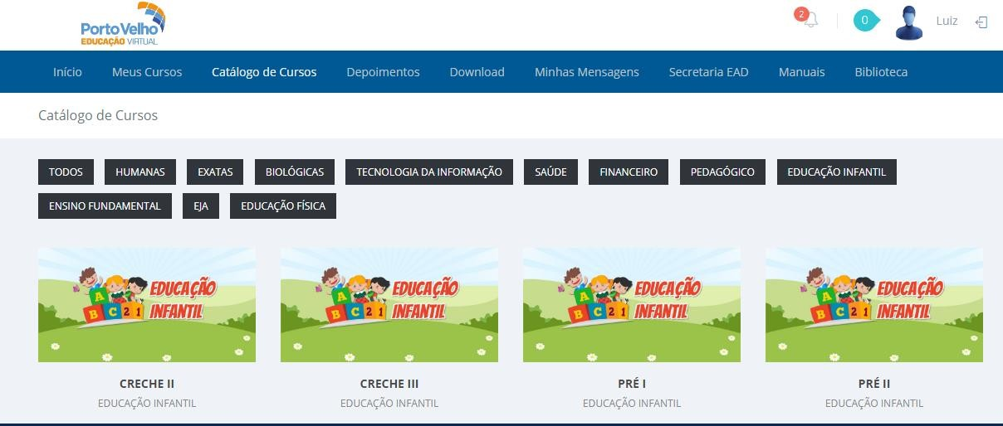

O Pai deve ver em qual desses seus filhos estuda e clique em cima onde vai aparecer o botão inscreva-se.
Figura 05

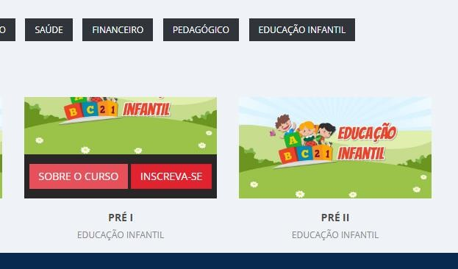

- Ensino Fundamental (Pais que tem criança no Ensino fundamental) figura 06
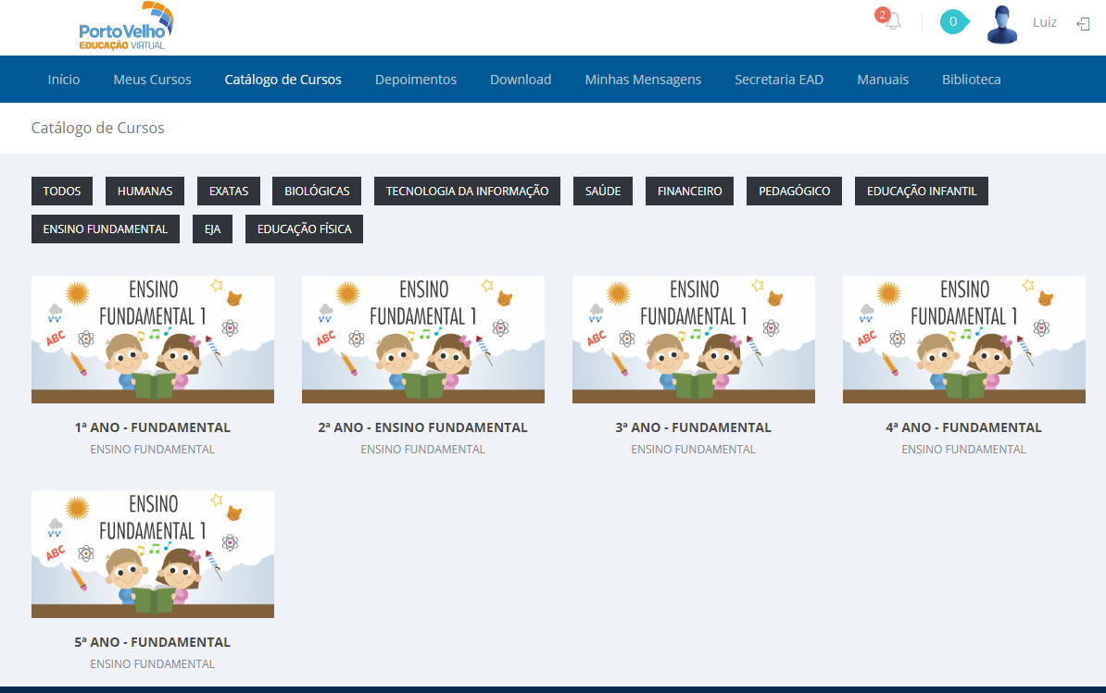
O Pai deve ver em qual desses seus filhos estuda e clique em cima onde vai aparecer o botão inscreva-se.
Figura 07
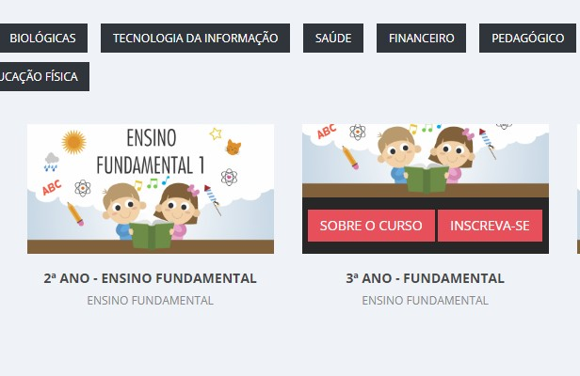

¨6º Feito isso seu aluno estará cadastrado e matriculado em sua série:
Depois basta você acessar o portal com seu usuário e senha onde mostrar esta tela sempre no inicio:
Figura 08

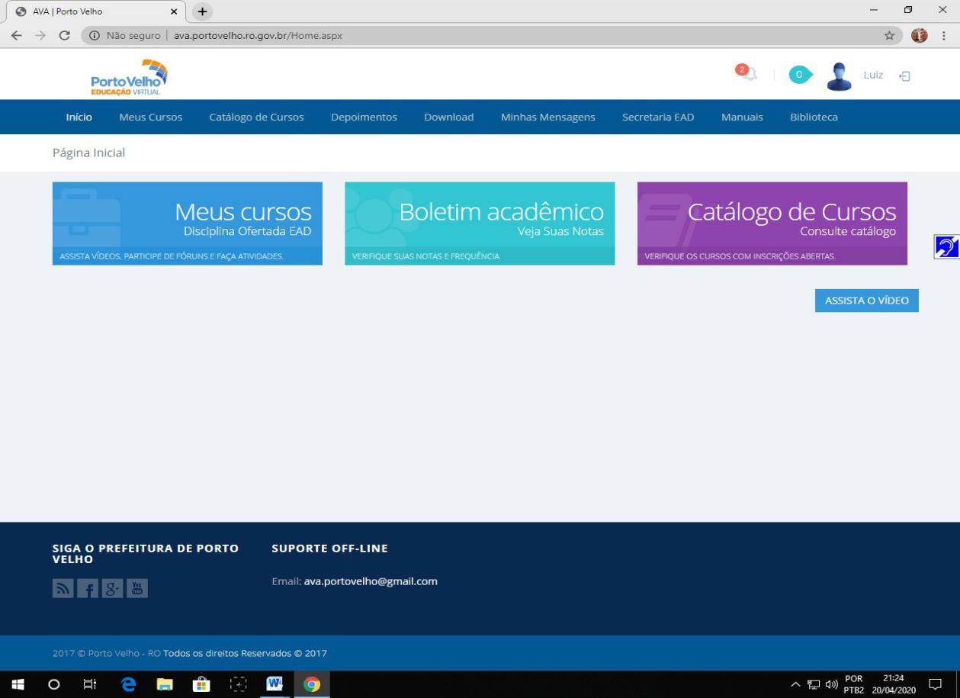

E só clicar no menu Meus Cursos e pronto, seu filho esta dentro do portal do AVAs, já recebendo suas atividades conforme imagens abaixo:

Figura 09 (OBS: este passo aqui possivelmente vocês só conseguiram visualizar depois de 24hs de realizar a matricula do seu filho.)
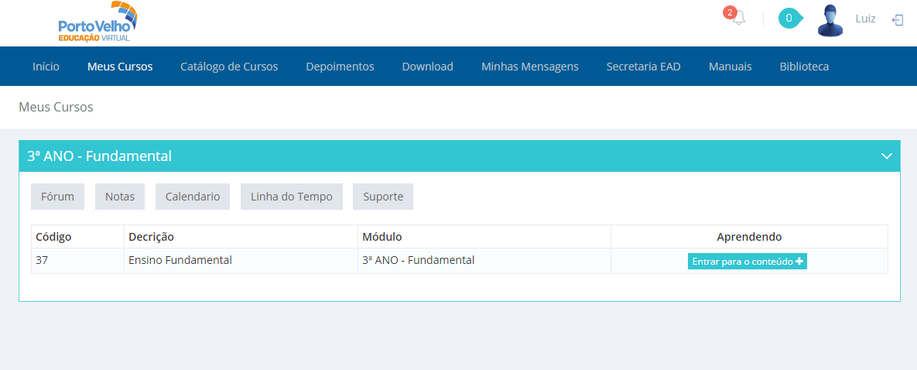

Depois clique onde esta indicando a seta na figura 09, para baixar as atividades conforme imagem a baixo:
Figura 10

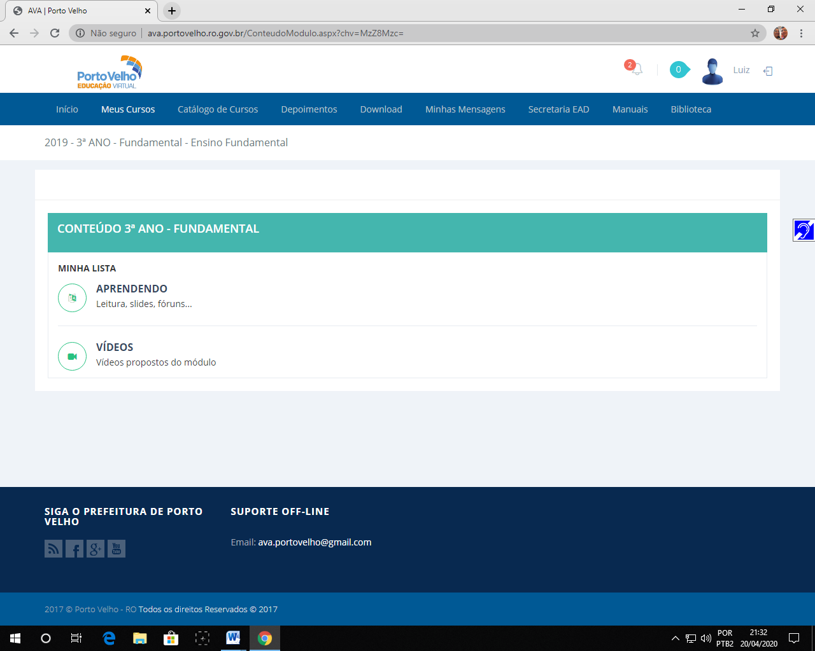

Depois você entra nas opções mostrada na figura 10 para ver as atividades conforme figura a baixo:

Figura 11
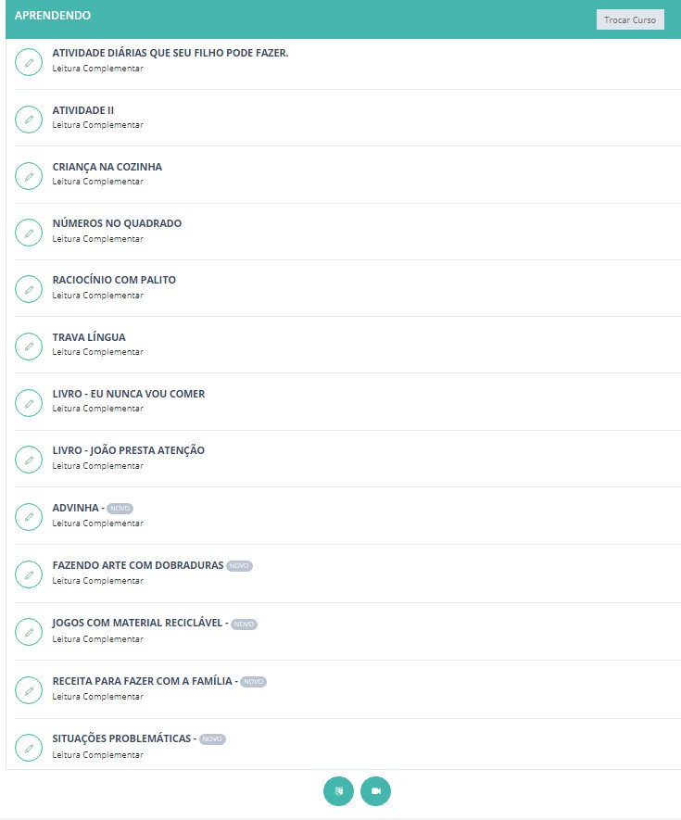

Espero ter ajudado e tirado as duvidas de muitos pais aqui neste material que montei, da forma mais explicada por cível. “Que Deus esteja Abençoando a todos nós”.

